ФОРМЫ
САМООБРАЗОВАНИЯ
ЧТЕНИЕ КНИГ
Различные виды практической деятельности – опыты, эксперименты, моделирование
и т.п.




ФОРМЫ
САМООБРАЗОВАНИЯ
ПРОСЛУШИВАНИЕ ЛЕКЦИЙ
Посещение музеев, выставок, галерей

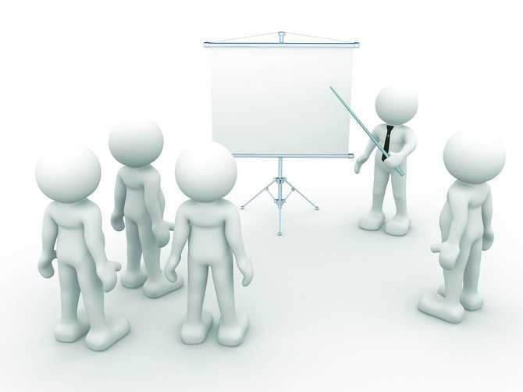
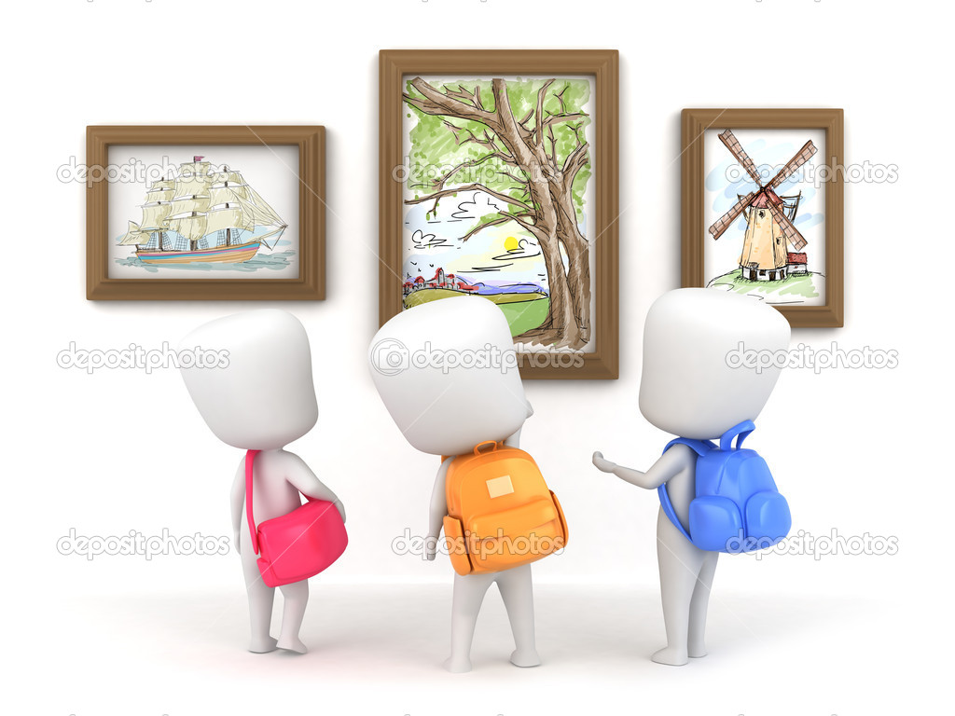

ФОРМЫ
САМООБРАЗОВАНИЯ
Прослушивание
консультаций специалистов
Работа
с компьютерными программами


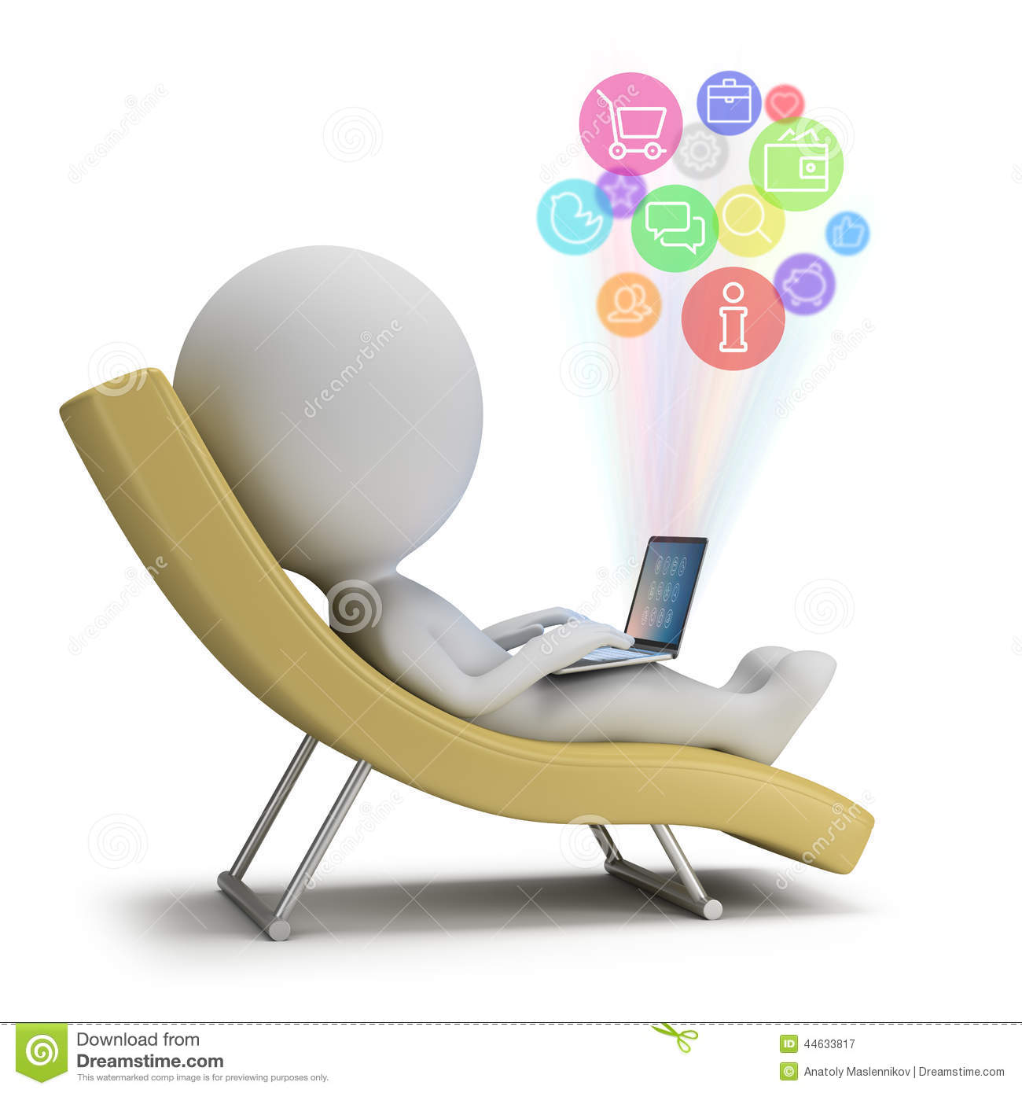

ФОРМЫ САМООБРАЗОВАНИЯ
ПРОСМОТР
ТЕЛЕПЕРЕДАЧ
Дистанционное обучение с помощью Интернета





